C:\Users\Alexey\Dropbox\IRL\Осенняя школа 2016\2016 empravo.github.io\img\eulogo.png

Наркопреступления в России:

анализ судебной и криминальной статистики[1]

Алексей Кнорре

*эксперт проекта Комитета Гражданских Инициатив «*[*Открытая полиция*](https://openpolice.ru)*», младший научный сотрудник* [*Института проблем правоприменения*](http://enforce.spb.ru) *при Европейском Университете в Санкт-Петербурге*[2]

# Введение

Преступления, связанные с незаконным оборотом наркотиков, являются большой проблемой в существующей уголовной политике России. Такие преступления в подавляющем большинстве случаев являются так называемыми «преступлениями без жертвы», когда отсутствует пострадавшая сторона. Необходимость жёсткого контроля таких преступлений требует ответов на вопросы о содержании наркополитики: должно ли общество вообще уголовно наказывать человека за индивидуальное употребление наркотиков? Нужно ли учитывать, что запрещенные в России наркотические и психотропные вещества сильно отличаются по степени опасности как для потребителей, так и для общества в целом? Как именно нужно наказывать людей, которые употребляют и/или распространяют наркотики, и от чего должна зависеть тяжесть наказания?

Как минимум четверть всего тюремного населения России, то есть людей, находящихся в учреждениях уголовно-исполнительной системы (следственных изоляторах, исправительных колониях), находятся там в связи с обвинением или приговором по статьям УК РФ, связанным с незаконным оборотом наркотиков (ст. ст. 228-234). По состоянию на конец 2016 года тюремное население составляло 630 155 человек, из них в исправительных колониях – 519 491 человек[3]. Из этих 519 тысяч по статьям, связанным с наркотиками, отбывали наказание 138 260 человек, или 26% всех людей, находящихся в исправительных колониях[4].

Это создаёт огромную нагрузку на бюджет страны, приводит к переполнению мест лишения свободы и ухудшению условий в них. Кроме того, это приводит к изъятию большого числа трудоспособных людей из экономики страны. Наконец, самое важное: люди, отбывающие наказание из-за незаконного оборота наркотиков в местах лишения свободы, скорее всего, не только не «исправляются и осознают свою вину», но, наоборот, еще сильнее стигматизируются и с большей вероятностью смогут потом совершить преступление. Это ставит вопрос о необходимости реформирования системы уголовного преследования за преступления, связанные с незаконным оборотом наркотиков.

# Динамика наркопреступлений за последние 7 лет

Два основных типа наказаний за преступления, связанные с наркотиками – это лишение свободы и условное осуждение к лишению свободы. За последние 7 лет они составляют примерно 80% всех основных наказаний по статьям 228-234 УК РФ. Оставшиеся 20% приходятся на уголовный штраф, обязательные работы, исправительные работы, ограничение свободы и другие виды наказаний. В среднем в год осуждается около 100 тысяч человек, из них 43 тысячи наказываются лишением свободы.

Примерно с 2011 года количество осужденных по наркостатьям растёт, за 4 год увеличившись почти на 10% (с 103 тысяч до 114 тысяч). В 2016 году произошёл спад, связанный, по всей видимости, с расформированием Федеральной службы по контролю за оборотом наркотиков (ФСКН).

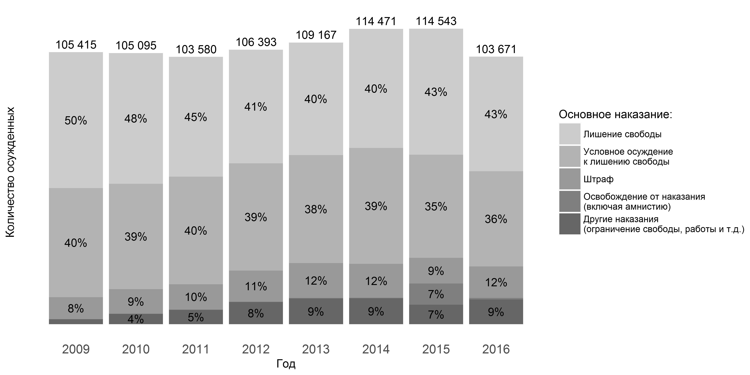

Рисунок . Динамика назначения наказаний за 2009-2016 годы по статьям 228-234 УК РФ. Данные: Судебный департамент ВС РФ.

Параллельно с назначением основного и/или дополнительного наказания суд может постановить направить осужденного на лечение на основании пройдённой медицинской экспертизы. За 7 лет количество отправленных на лечение увеличилось более чем в 3 раза, хотя это составляет считанные проценты относительно общего количества осужденных (таблица 1). Такое соотношение – косвенное свидетельство того, что существующий контроль преступлений, связанных с наркотиками предполагает не помощь зависимым от наркотиков людям, а просто наказание за употребление или распространение наркотических веществ.

Таблица . Динамика осуждений по статьям 228-234 УК РФ с отправлением подсудимого на лечение от наркомании, алкоголизма и других заболеваний, связанных с наркопотреблением.

|  |  |  |
| --- | --- | --- |
| Год | Количество осужденных, отправленных на лечение | Доля от общего количества осужденных |
| 2009 | 1 061 | 1,0% |
| 2010 | 1 482 | 1,4% |
| 2011 | 2 249 | 2,2% |
| 2012 | 2 932 | 2,8% |
| 2013 | 2 821 | 2,6% |
| 2014 | 3 778 | 3,3% |
| 2015 | 4 532 | 4,0% |
| 2016 | 3 507 | 3,4% |

# Статистика судебных решений по наркопреступлениям

Если обратить внимание на то, какие статьи УК РФ чаще всего используются для квалификации преступлений, связанных с наркотиками, то больше 96% всех наркопреступлений подпадают под статьи 228 и 228.1 (приобретение, хранение, перевозка, производство и сбыт) и 232 УК РФ (организация и содержание притонов).

Таблица . Распределение всех судебных решений за 2009-2013 годы по статьям 228-234 УК РФ.

|  |  |  |
| --- | --- | --- |
| Статья УК РФ | Количество решений по уголовным делам | Процент |
| 228 и 228.1 | 475 459 | 92,8% |
| 229 | 957 | <1% |
| 230 | 227 | <0,1% |
| 231 | 5 672 | 1% |
| 232 | 20 344 | 4% |
| 233 | 28 | <0,01% |
| 234 | 9 518 | 2% |
| Всего | 512 205 | 100 |

Интересна также социальная структура осужденных. Примерно 17% всех осужденных за 2009-2013 годы по ст.ст.228-234 УК РФ являются ранее судимыми (по статье 228 ч.1 - 15%). Средний возраст осужденных – около 30 лет, 90% из них мужчины. Из 512 тысяч человек, которые дошли до суда за 2009-2013 годы по соответствующим статьям 228-234 УК РФ 58% составляют люди без работы[5], 25% – люди, которые где-то работают, 4% - офисные работники (отдельно от предыдущего показателя), еще 4% – студенты и учащиеся, 2,5% – инвалиды, около 1% – заключенные.

Двумя самыми используемыми статьями УК РФ в делах о наркотиках является статьи 228 и 228.1 УК РФ. В статье 228 УК РФ квалифицируются действия, связанные с приобретением, хранением и перевозкой наркотических средств, психотропных веществ и растений, то есть потребление, а в статье 228.1 УК РФ – производство и сбыт таких веществ, то есть распространение. Тяжесть преступлений увеличивается, прежде всего, в зависимости от массы изъятых веществ: если она превышает определенные пороги (значительный, крупный и особо крупный, устанавливаемые Постановлением Правительства[6]), то преступления квалифицируется по более серьезному пункту статьи.

На первый взгляд, с увеличением тяжести преступления (связанного с массой изъятого наркотика) растёт и доля осужденных на реальное лишение свободы (таблица 3). Однако если учесть количество уголовных дел по пунктам 1 и 2 статьи 228 УК РФ и сравнить их со статьёй 228.1, то мы увидим, что за 2009 - 2013 годы примерно 110 тысяч человек было осуждено на реальное лишение свободы за потребление наркотиков, а за распространение – только около 90 тысяч. Это говорит о сильном перекосе системы уголовного преследования в сторону потребителей, а не распространителей наркотических веществ.

Таблица . Отдельные категории преступлений внутри статьи 228 УК РФ (отобраны те, по которым количество дел за 2009-2013 годы превышает 500, исключены решения по ст.ст. УК РФ 228 ч.5 и 228.1 ч.5). Данные: все уголовные судебные решения за 2009-2013 годы, Институт проблем правоприменения.

|  |  |  |  |  |
| --- | --- | --- | --- | --- |
|  |  | Доля основных наказаний | |  |
| Части статьи 228 УК РФ | Количество судебных решений | Лишение свободы | Условное осуждение к лишению свободы | Комментарий |
| 228 п.1 | 212 875 | 23% | 39% | Приобретение, хранение, перевозка, значительный размер |
| 228 п.2 | 146 933 | 42% | 56% | Приобретение, хранение, перевозка, крупный размер |
| 228 п.3 | 840 | 80% | 16% | Приобретение, хранение, перевозка, особо крупный размер |
| 228.1 п.1 | 32 310 | 71% | 27% | Производство и сбыт |
| 228.1 п.2 | 37 589 | 83% | 15% | Сбыт, отягчающие обстоятельства |
| 228.1 п.3 | 42 769 | 89% | 9% | Производство и сбыт, значительный размер, оттягч.обст. |
| 228.1 п.4 | 1 793 | 86% | 12% | Производство и сбыт, крупный размер, оттягч.обст. |
| Всего | 475 109 | 43% | 38% |  |

# Изымаемые наркотики и свидетельства манипуляций со стороны правоохранительных органов

Здесь можно перейти от анализа судебной статистики к анализу криминальной статистики, то есть на уровне отдельных зарегистрированных преступлений. Ранее Институт проблем правоприменения проводил анализ распределения масс изъятых наркотиков в 2013-2014 гг. со стороны МВД и ФСКН[7]. Помимо того, что в большинстве регистрируемых наркопреступлений масса изъятого наркотика составляла несколько грамм (что говорит о наказании преимущественно рядовых наркопотребителей), мы обнаружили свидетельства того, что массы изъятых наркотиков не распределены равномерно и в случае героина имеют пики на круглых массах в 1, 100 и 1000 грамм.



Рисунок . Распределение массы изъятого героина по ведомства. Источник: аналитическая записка «Как МВД и ФСКН борются с наркотиками: сравнительный анализ результативности двух ведомств»

Мы также составили таблицу самых часто изымаемых наркотических веществ из 365 961 преступлений за 2013-2014 годы, квалифицированных по статьям 228-234 УК РФ, для которых известен изъятый наркотик. Отдельно мы создали интерактивную карту наркопреступлений, на которой можно увидеть, какие наркотические вещества изымались в разных регионах России[8].

Таблица . Самые часто изымаемые правоохранительными органами наркотические вещества в России за 2013-2014 годы.

|  |  |
| --- | --- |
| Категория наркотических веществ | Доля |
| Натуральные каннабиоды (конопля и её производные) | 33% |
| Героин | 25% |
| Амфетамины | 14% |
| Синтетические каннабиоиды («спайсы») | 14% |
| Другие опиаты | 4% |
| Остальные наркотические и психотропные вещества | 10% |

Как известно, для квалификации преступления, связанного с наркотиками, по статье 228 УК РФ большую роль играет масса изъятого наркотика или наркотиков. Это определяет, с одной стороны, тяжесть наказания для подсудимого, с другой стороны, по какой категории будет проходить зарегистрированное преступление для сотрудников правоохранительных органов. Известно, что у сотрудников правоохранительных органов существует так называемая «палочная система», когда в отчётный период необходимо выявить и раскрыть определённое количество преступлений (в том числе связанных с наркотиками), а еще важно, чтобы этот показатель отличался в лучшую сторону по сравнению с аналогичным периодом прошлого года[9]. В результате таких организационных стимулов у сотрудников правоохранительных ведомств появляются стимулы увеличения количества зарегистрированных и раскрытых преступлений, связанных с наркотиками, всеми возможными способами.

Дальнейший анализ распределения масс изъятых наркотиков в районах границ значительного и крупного размера говорит об искусственном искажении масс изъятых наркотиков со стороны правоохранительных органов, которые не связаны с наркопотребителями. Пики изъятия приходятся как раз на границы значительного и (в случае героина) крупного размеров для более тяжкой квалификации преступления.

Если взглянуть на рисунки 3 и 4, то мы увидим, что парадоксальным образом у наркопотребителей чаще всего изымаются именно такие массы марихуаны и гашиша, которых как раз достаточно для квалификации правонарушения как уголовного преступления, и эти массы ненамного превышают значительный размер, необходимый для возбуждения уголовного дела. По мере удаления от значительного размера количество изъятий быстро падает. Само по себе это не является доказательством искусственных манипуляций со стороны правоохранительных органов, но ставит вопрос о том, почему, по данным ведомственной криминальной статистики, наркопотребители чаще всего имеют ровно столько марихуаны и гашиша, сколько нужно, чтобы против них было возбуждено уголовное дело.

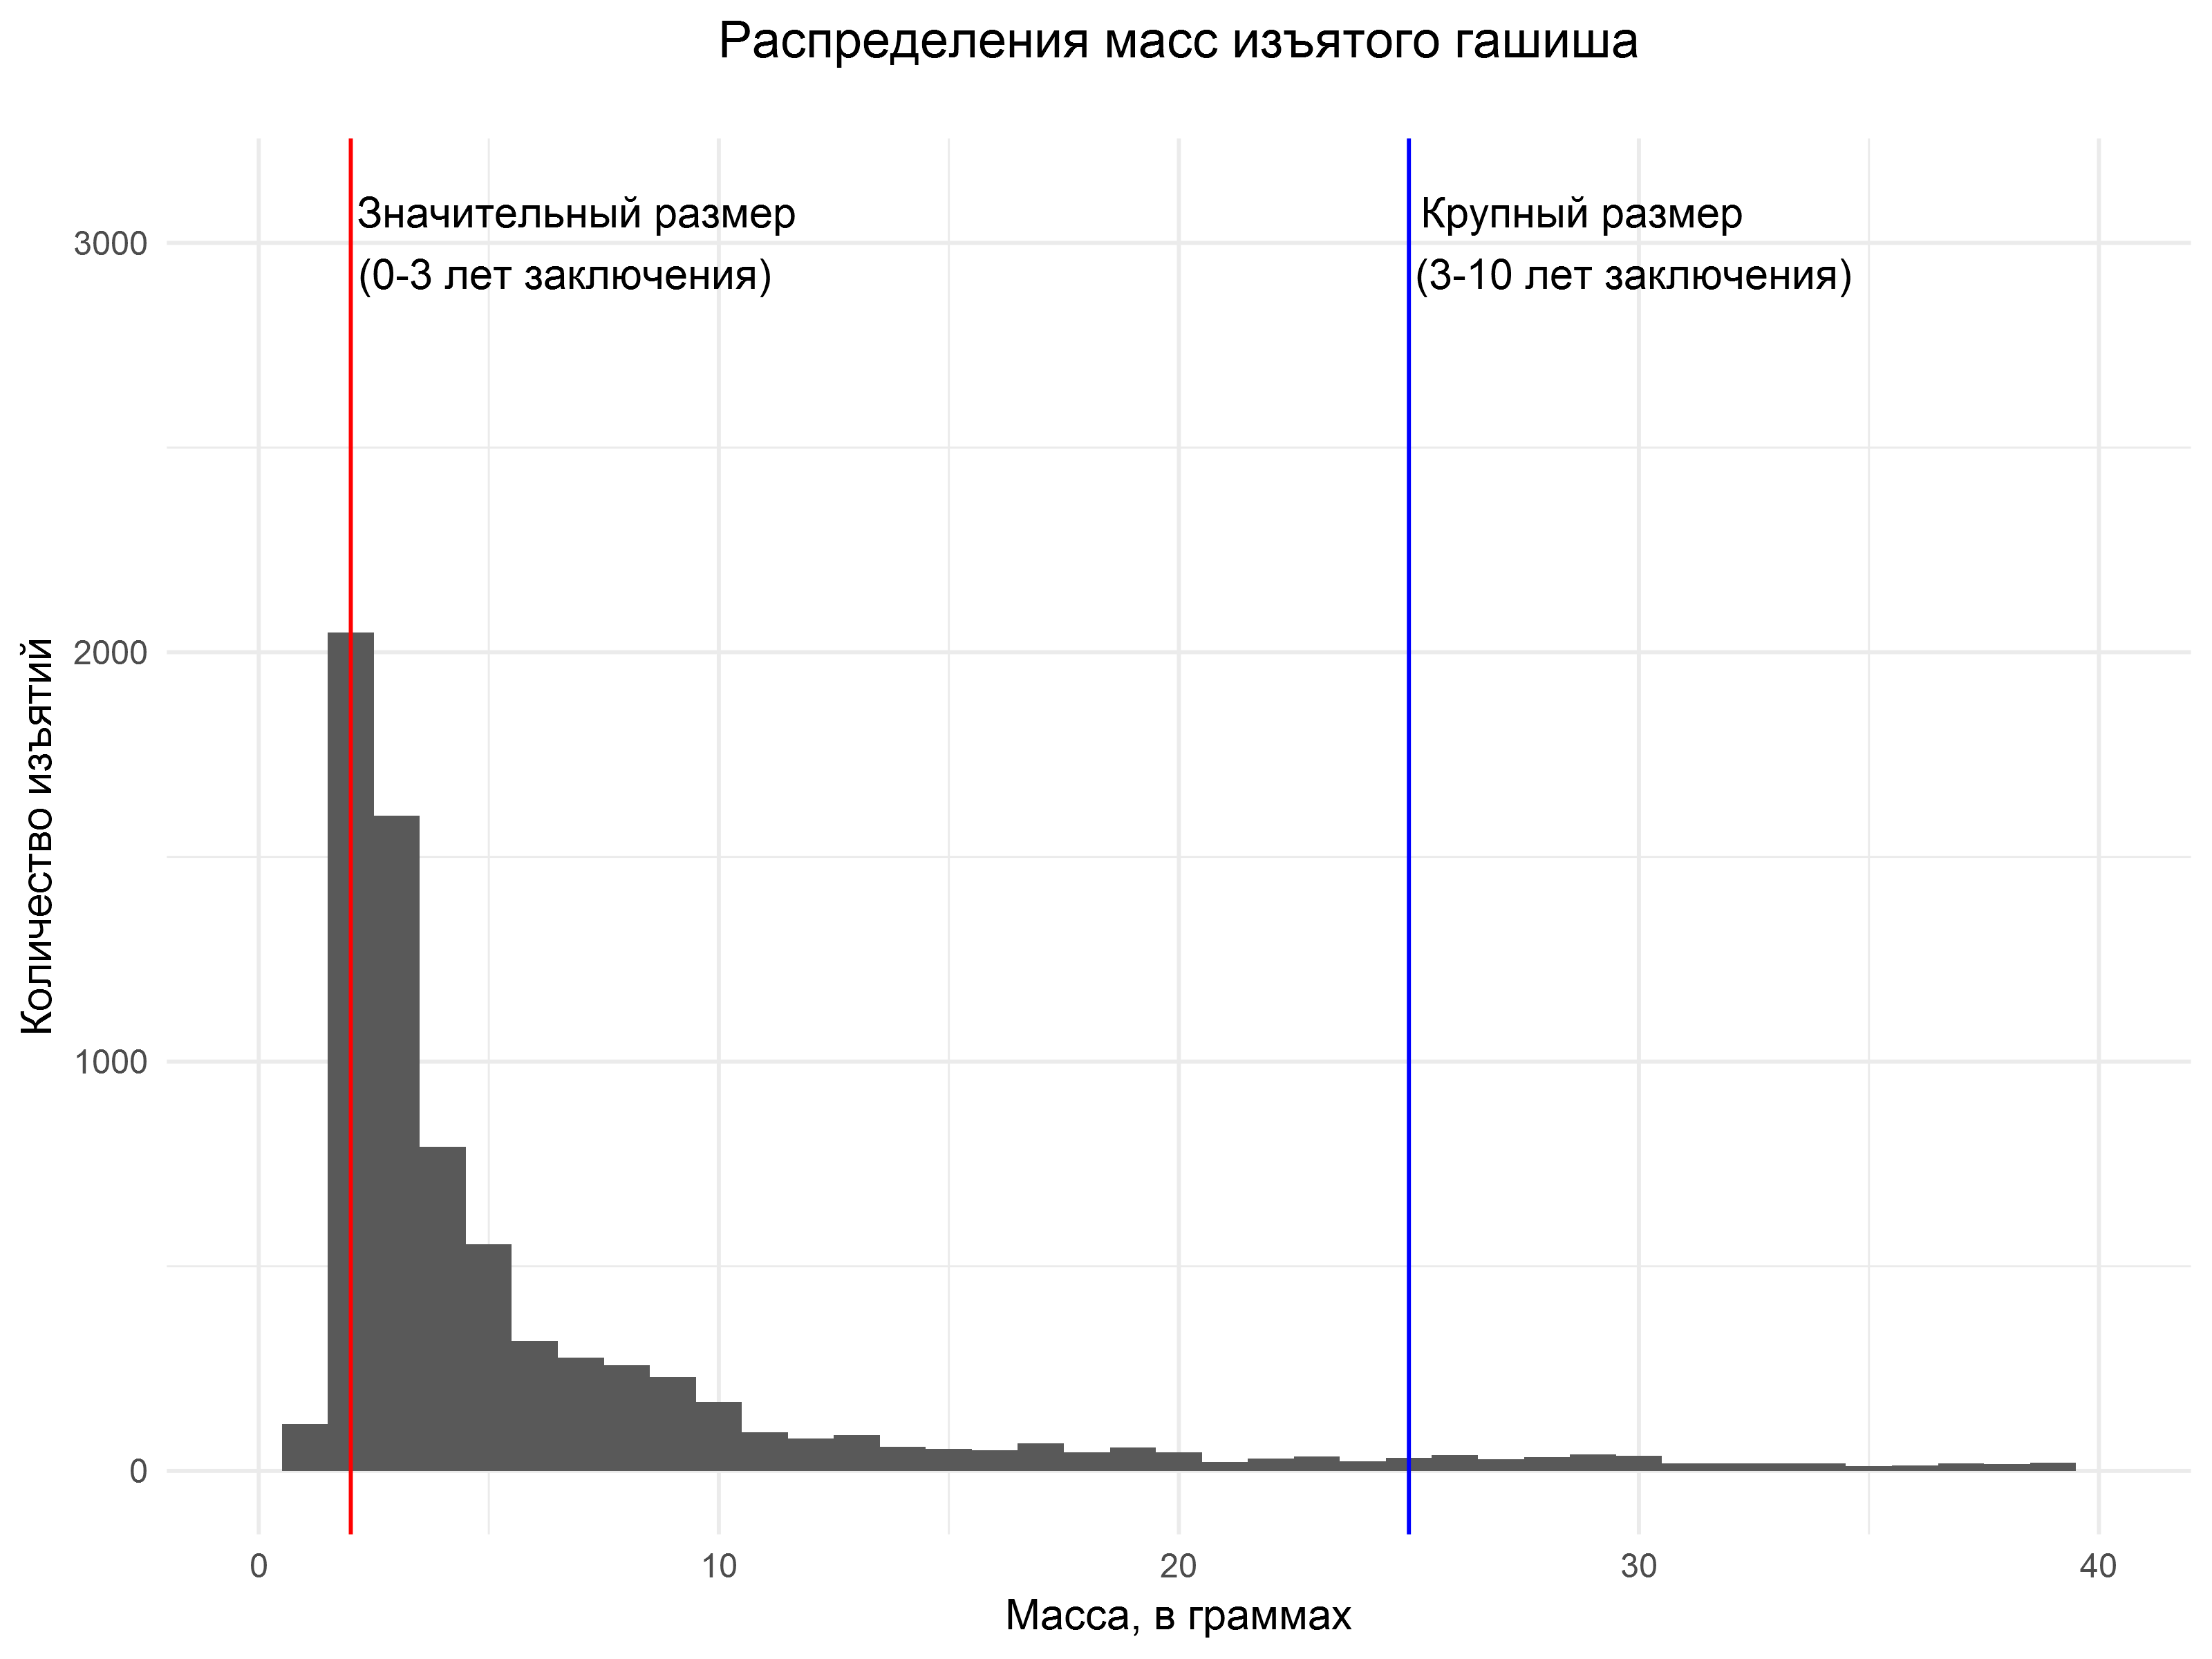

Рисунок . Распределение масс изъятого гашиша. Данные: все преступления за 2013-2014 годы по статье 228 УК РФ, зарегистрированные сотрудниками МВД, в которых главным изъятым наркотиком был гашиш.

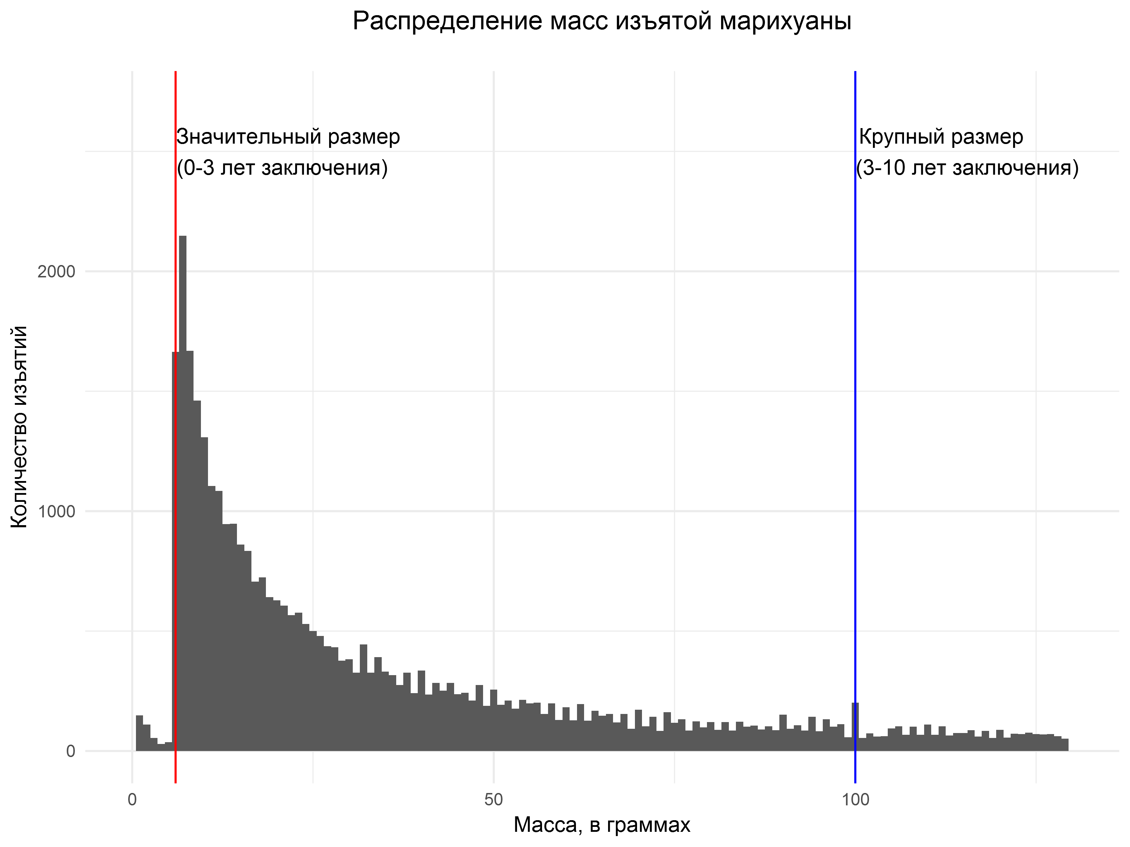

Рисунок . Распределение масс изъятой марихуаны. Данные: все преступления за 2013-2014 годы по статье 228 УК РФ, зарегистрированные сотрудниками МВД, в которых главным изъятым наркотиком была марихуана.

Если обратиться к аналогичному графику распределения масс героина, то мы увидим действительное подтверждения искуственных манипуляций со стороны правоохранительных органов. На рисунке 5 мы видим, что больше всего преступлений, связанных с незаконным оборотом героина по статье 228 УК РФ, регистрируется с массами, ненамного превышающими и значительный, и крупный размер. Иными словами, согласно имеющимся данными, наркопотребители чаще всего имеют при себе ровно столько героина, сколько нужно правоохранителям для квалификации по определённым пунктам статьи 228 УК РФ, которые определяются массой наркотика. Можно полагать, что это наглядное доказательство того, что в 2013-2014 годах по преступлениям по статье 228 УК РФ, где изымался героин, имелись массовые манипуляции массой изымаемого наркотика со стороны сотрудников МВД.

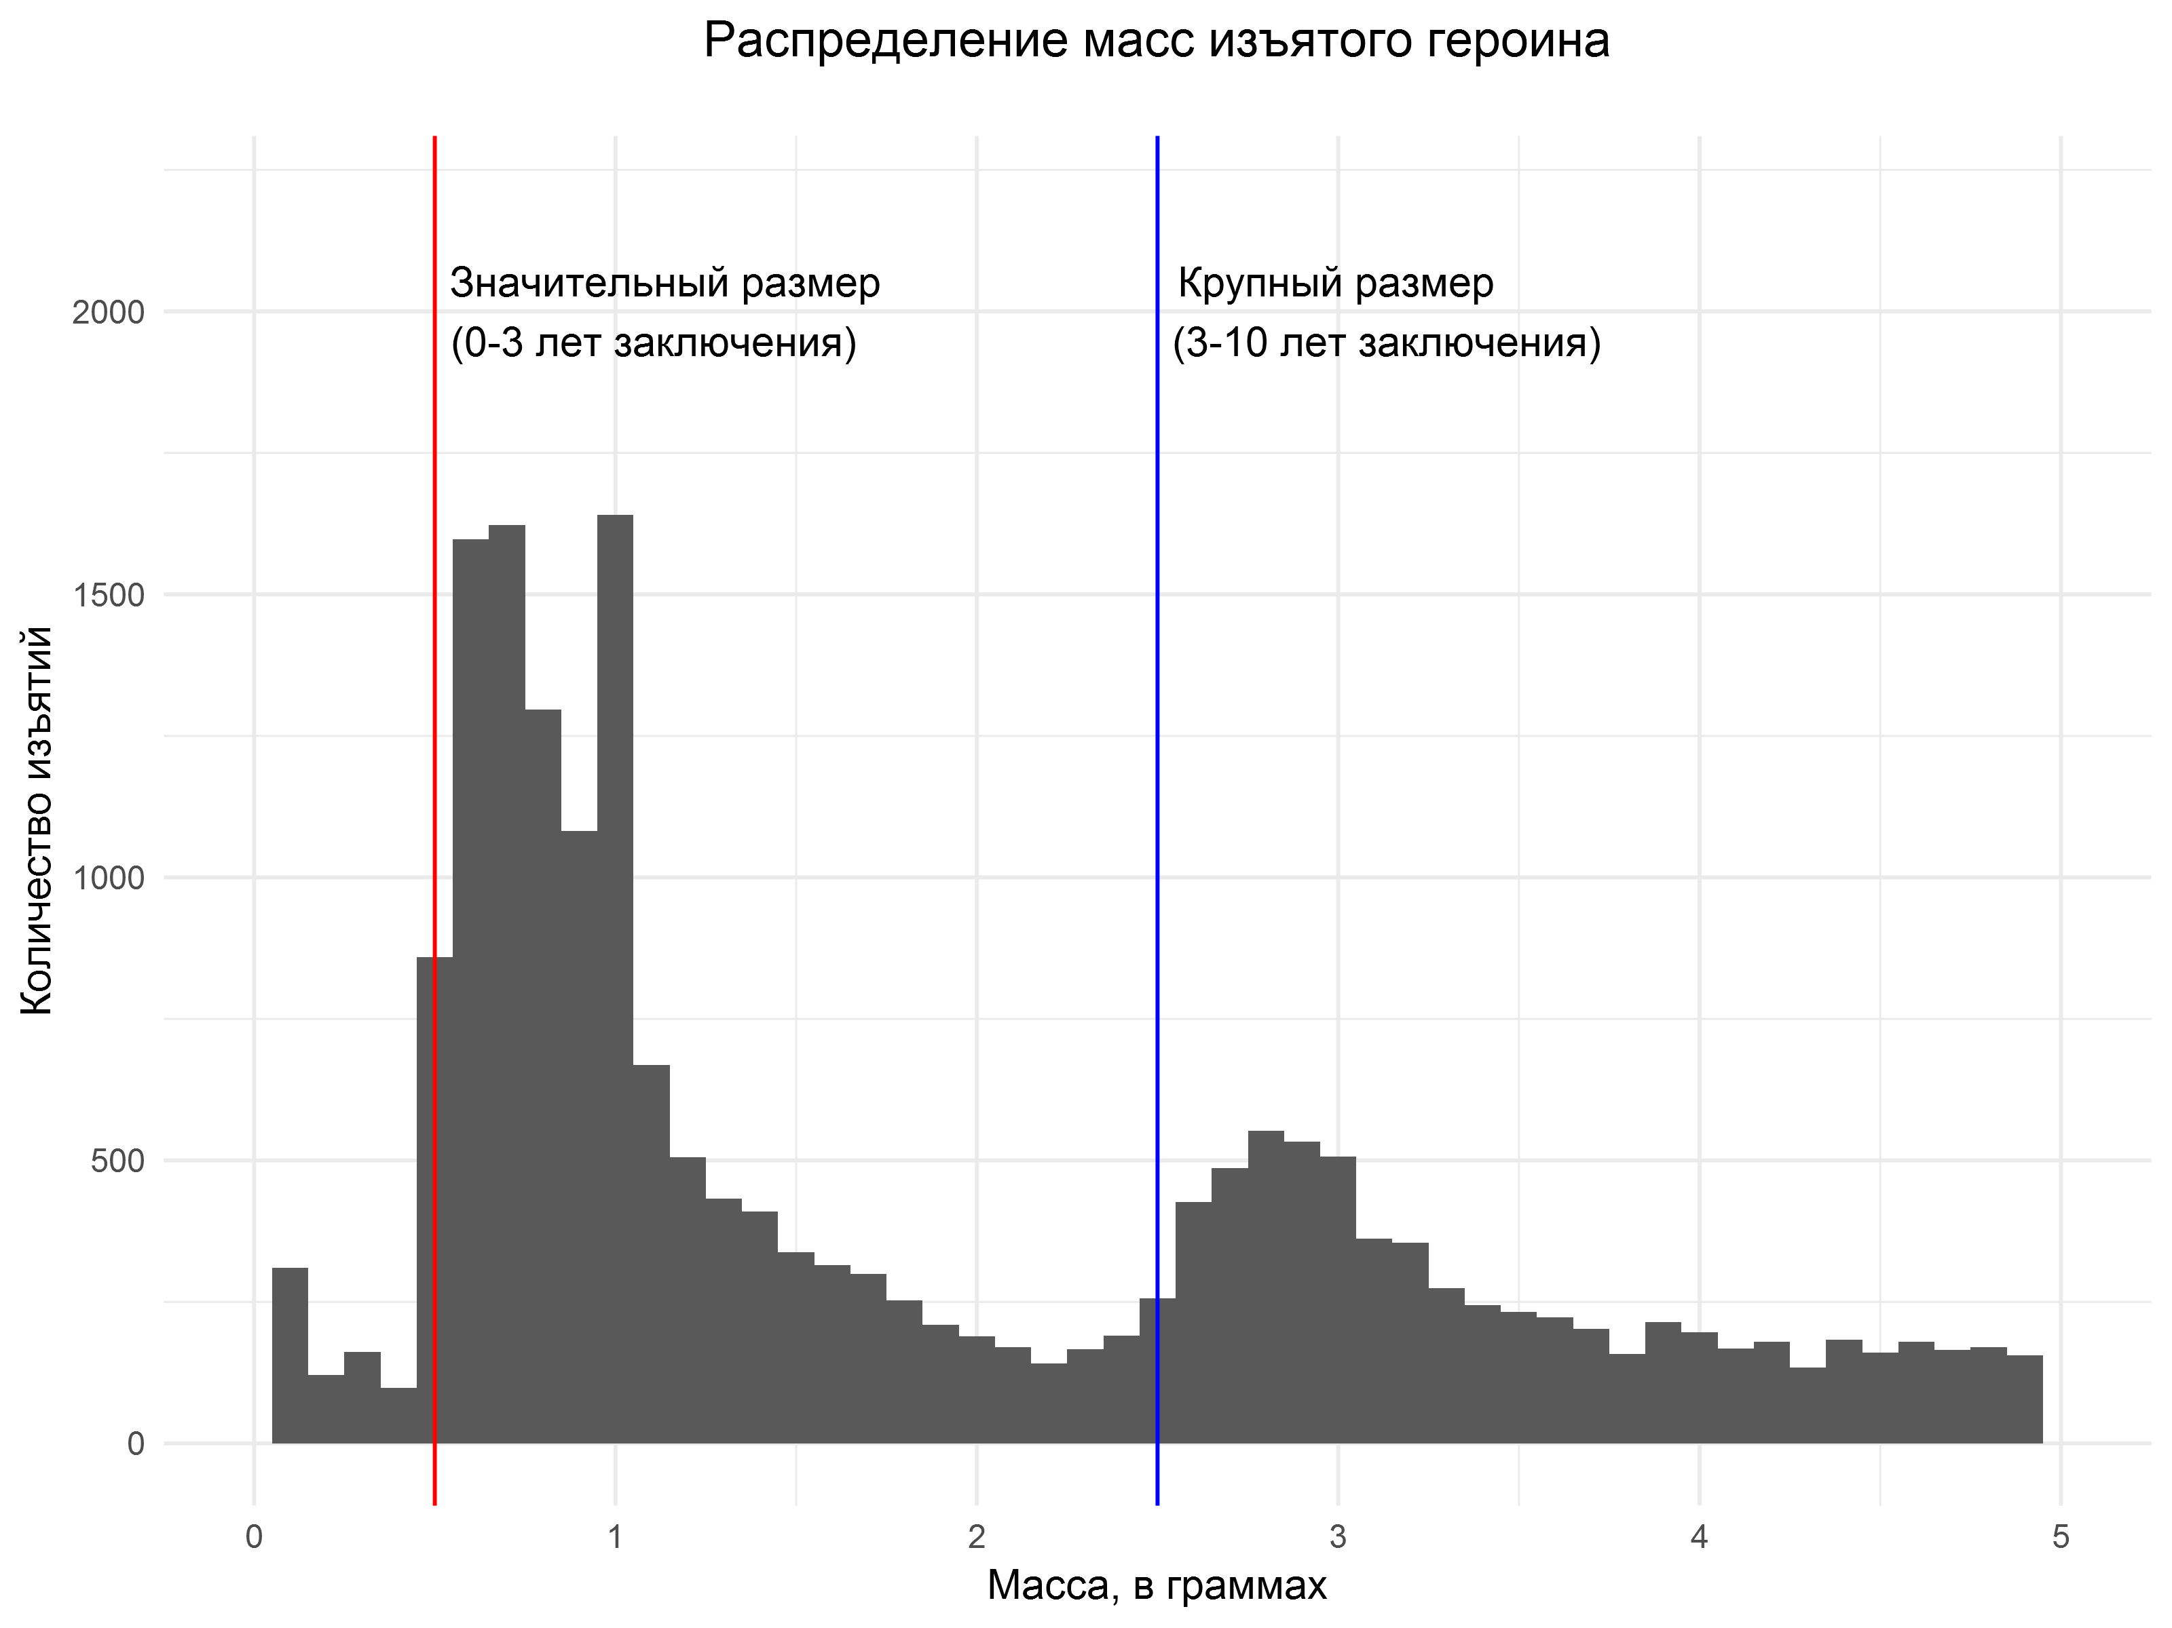

Рисунок . Распределение масс изъятого героина. Данные: все преступления за 2013-2014 годы по статье 228 УК РФ, зарегистрированные сотрудниками МВД, в которых главным изъятым наркотиком был героин.

Российские правоохранители поставлены в ситуацию, когда они вынуждены любыми способами выполнять навязанные руководством показатели по контролю над преступностью, даже если эти показатели оторваны от реальности. В случае с наркопреступлениями такие способы могут включать в себя провокации, подброс наркотиков, умышленную манипуляцию результатами экспертизы наркотиков или фальсификацию вносимой в статистические карточки информации о наркопреступлении.

В случае с массами наркотиков отдельной проблемой является то, что под наркотиком правоохранителями понимается не чистое наркотическое вещество, находящееся в смеси, а вся смесь целиком. Иными словами, если у человека изъяли 3 грамма смеси, в которой чистого героина 400 миллиграмм, то изъятая масса будет превышать крупный размер и человеку грозит от 3 до 10 лет лишения свободы (для героина, в данном случае, уголовная ответственность и о одновременно значительный размер начинается с 500 миллиграмм, а крупный размер – с 2,5 грамм). Такое положение дел закреплено Постановлением Пленума Верховного Суда от 2006 года[10].

# Заключение

Наказания за преступления, связанные с наркотиками, в современной России являются чересчур жёсткими, а сама наркополитика – чрезмерно репрессивной и завязанной на ведомственные показатели отчётности. Из-за этого российские тюрьмы переполнены людьми, изъятыми из общества и экономики страны. Наказываются чаще всего рядовые наркопотребители, а не распространители наркотических веществ. Наконец, существующая «палочная система» косвенно подталкивает правоохранителей на фальсификации уголовных дел, связанных с наркотиками, из-за чего большое число людей становятся либо невинно осуждёнными, либо получившими несопоставимо более серьёзное наказание. Необходима радикальная переоценка и реформирование системы уголовного преследования за преступления, связанные с наркотиками.

1. Исследование выполнено за счет гранта Российского научного фонда (проект №17-18-01618).
2. Контакт для связи: aknorre@eu.spb.ru
3. Федеральная служба исполнения наказаний. Краткая характеристика уголовно-исполнительной системы. URL: <http://www.fsin.su/structure/inspector/iao/statistika/Kratkaya%20har-ka%20UIS/> Дата обращения: 26.09.2017
4. Федеральная служба исполнения наказаний. Характеристика лиц, находящихся в исправительных колониях для взрослых. URL: <http://fsin.su/structure/inspector/iao/statistika/Xar-ka%20lic%20sodergahixsya%20v%20IK/> Дата обращения: 26.09.2017
5. Поскольку информация берётся со слов подозреваемого/подсудимого, доля таких людей может на самом деле иметь какую-либо оплачиваемую занятость, но не склонны говорить о ней правоохранителям.
6. «Об утверждении значительного, крупного и особо крупного размеров наркотических средств…» URL: <http://pravo.gov.ru/proxy/ips/?docbody=&nd=102159762> дата обращения: 26.09.2017
7. Подробное описание данных см.: Кнорре А., Скугаревский Д. Как МВД и ФСКН борются с наркотиками: сравнительный анализ результативности двух ведомств : аналитическая записка / Алексей Кнорре, Дмитрий Скугаревский; под ред. М. Шклярук. — СПб., 2015. — 24 с. — (Серия «Аналитические записки по проблемам правоприменения»; декабрь 2015). Режим доступа: <http://enforce.spb.ru/images/analit_zapiski/FSKN_MVD_memo_2015_web.pdf> , свободный.
8. Карта наркопреступлений. URL: <http://atlasjustice.com/drugmap> Дата обращения: 26.09.2017
9. Подробнее можно прочитать здесь: <https://takiedela.ru/2017/05/takaya-rossiya-pravookhraniteli/>, <https://www.vedomosti.ru/opinion/articles/2010/02/19/palochnaya-sistema-hotya-by-minimalno-discipliniruet-pravoohranitelej>
10. Российская Газета. Постановление Пленума Верховного Суда РФ от 15 июня 2006 г. N 14, г. Москва. «О судебной практике по делам о преступлениях, связанных с наркотическими средствами, психотропными, сильнодействующими и ядовитыми веществами». URL: <https://rg.ru/2006/06/28/verhovny-sud.html> Дата обращения: 26.09.2017